Меры профилактики туберкулеза
Первая вакцинация против туберкулеза проводится сразу после рождения человека.
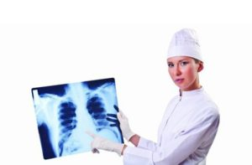
Ежегодное диспансерное наблюдение и выявление заболевания на ранних стадиях. Взрослым необходимо проходить флюорографическое обследование в поликлинике не реже 1 раза в год.
Туберкулез – грозная болезнь. По сведениям Всемирной организации здравоохранения, она уносит 1,5 миллиона человеческих жизней на нашей планете ежегодно . Борьба с этой болезнью ведется всеми странами на государственном уровне, но каждый человек также может самостоятельно принять в ней участие.
Проба Манту
К специфической профилактике относят раннюю диагностику туберкулеза с помощью проб Манту или диаскинтеста. Если организм инфицирован палочкой Коха, на коже развивается резкая местная реакция в виде появления папулы, отека и покраснения.
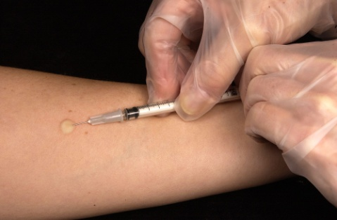
Пути заражения туберкулезом
- Заражение воздушно-капельным путем от больного с активной формой туберкулеза при его кашле, смехе, чихании. Это наиболее возможный способ заражения из всех существующих.
- 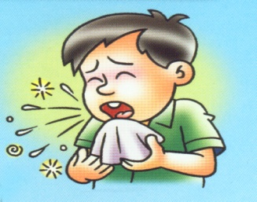
- Заражение через всевозможные контакты с вещами больного или с ним самим (поцелуи и половые контакты). Нельзя исключать и возможность получить вирус от животного.
- Заражение через продукты питания возможно при несоблюдении мер профилактики туберкулеза. Это может произойти при покупке продуктов, не прошедших санитарный контроль на рынке. 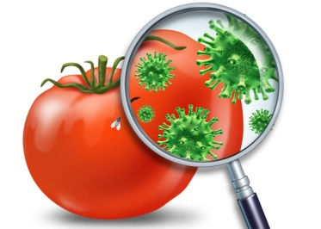
- Возможно внутриутробное заражение плода в случае болезни беременной женщины, в особенности при сочетании туберкулеза и ВИЧ-инфекции.

